**Jump Starter 智能夹** **_PRD_V2.0**

目录

1. 版本说明 2

2. 阅读对象 2

3. 产品背景 2

4. 产品概述 2

4.1目标用户及使用场景 2

4.2产品卖点 2

4.3产品外观 3

5. 规格需求 3

5.1主机需求 3

5.1.1 主机电子需求 3

5.1.2 主机结构需求 4

6.软件交互说明 4

7.工作及存储需求 5

8.产品成本需求 5

9.包装及配件需求 6

10.销售区域及语言要求 6

11.认证需求 6

1. **版本说明**

|  |  |  |  |
| --- | --- | --- | --- |
| 版本 | 说明 | PM | Date |
| 1.0 | Jump Starter 智能夹_PRD 初版定义 |  | 20-06-15 |
| 2.0 | Jump Starter 智能夹_PRD 二版定义 |  | |  | | --- | | 20-07-13 | |
|  |  |  |  |

1. **阅读对象**

本文档读者为Jump Starter 智能夹项目硬件、软件、测试、QA等相关人员。

1. **产品背景**

市面现有的应急启动电源保护夹功能单一，只有保护功能，而且用户对于启动电源的启动能力并没有明确认知，购买产品时无法分辨自己的车型该买什么样的启动电源合适，从而导致用户买错不能使用，启动能力过大浪费，不能判断汽车电瓶是否损坏等各种问题突出；

针对以上情况，为了提高用户体验，满足用户汽车应急启动，电池侦测等需求，本产品将电源保护&电池检测二合一，通过蓝牙连接及手机APP交互操作，将电池好坏判断，电压检测，启动电源选择等功能作为核心卖点，解决用户痛点，丰富品线，分割市场流量。

1. **产品概述**

4.1目标用户及使用场景

目标用户：家庭用户，汽车DIY玩家，汽车维修技工

使用场景：汽车应急启动，电池检测；

4.2产品卖点

* 【蓝牙+APP】：支持蓝牙连接，拓展APP智能功能；
* 【电池检测】：高精度电池检测A/D转换设计，软件算法优化保证检测精度；
* 【屏幕显示】APP实时显示电池各项数据；
* 【保护功能】短路保护，过压保护，反接保护等多重保护；

4.3产品外观（本图只做参考，等待新ID）

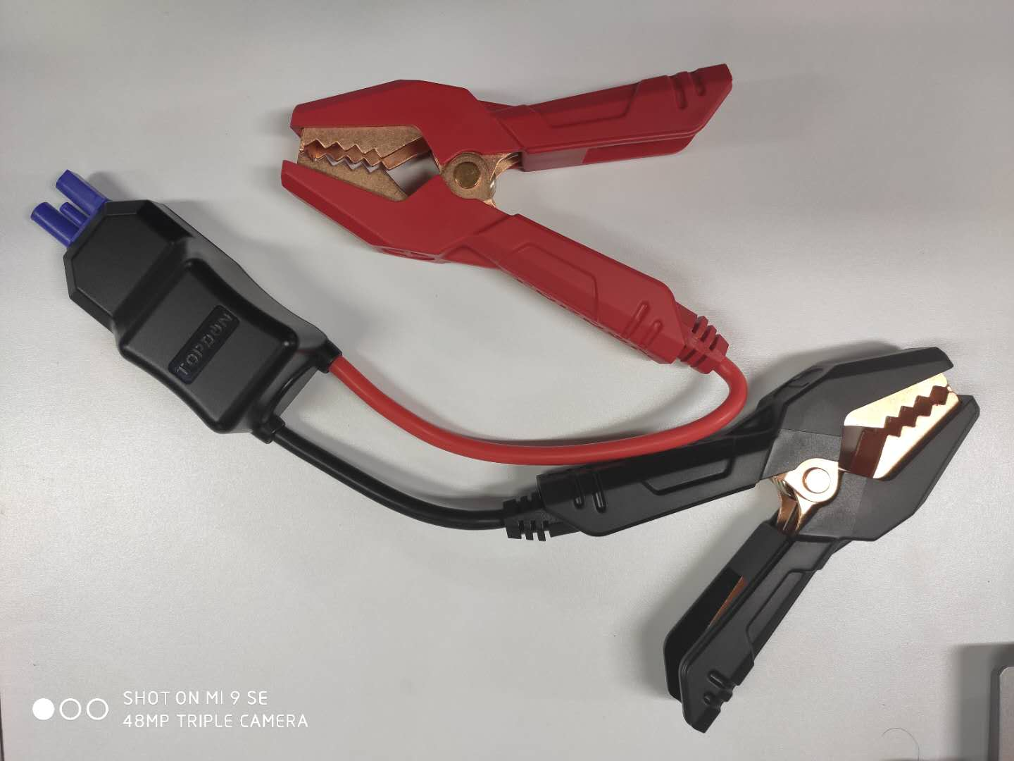

1. **规格需求**

5.1主机需求

5.1.1 主机电子需求

|  |  |  |
| --- | --- | --- |
|  | 功能模块 | 规格定义 |
| 1 | 保护模块 | * 短路保护；过压保护；反充保护；反接保护； * 过温保护 * 自动侦测汽车电池连接状态； |
| 2 | 电池检测模块 | * 电池检测 * 启动检测 * 充电检测 |
| 3 | 蓝牙连接 | * 低功耗蓝牙 * 连接距离：空旷环境下20m |
| 3 | 供电方式 | * 保护模块由启动电源供电，电压范围（6-20V） * 检测模块由汽车电池供电，电压范围（6-20V） |
| 4 | 状态转换 | * 轻触按键一个。用于切换检测和启动状态； |
| 5 | 状态指示 | * 红，绿双色LED用于启动电源状态显示； * 蓝色LED用于蓝牙连接状态显示； * 蜂鸣器用于异常报警； |

5.1.2 主机结构需求

|  |  |  |
| --- | --- | --- |
|  | 功能模块 | 规格定义 |
| 1 | 连接方式 | * 保护盒线夹一体 |
| 2 | 开孔 | * LED视窗 |
| 3 | 按键 | * 状态切换按键一个 |
| 4 | 其他要求 | * 工作湿度：0%-99% * 防水等级：不防水 * 防火等级：V0 |

1. **软件交互说明**

|  |  |  |
| --- | --- | --- |
|  | 功能描述 | 交互说明 |
| 1 | 电池检测模式 | * 用按键将本产品切换到电池测试模式，此时本产品蓝色LED闪烁，进入配对模式； * 打开手机端APP，扫描蓝牙并连接本产品，连接成功后蓝色LED长亮； * 选择APP端各项功能，按提示设置参数并完成各项测试； * APP端显示测试结果和用户建议； * （APP端所有功能同BT MOBILE APP） |
| 2 | 启动模式 | * 用按键将本产品切换到启动模式； * 此时，红、绿LED交替闪烁,为本产品准备使用状态； * 当检测到汽车电池连接正确，绿灯常亮，本产品进入点火模式，继电器每隔2.6秒断开一次，防止启动电流过大，继电器触点粘连，以及汽车电瓶充电损坏；； * 当检测到汽车启动完成后，红灯常亮，同时继电器断开，结束点火； |
| 3 | 模式切换 | * 上电自动开机，默认为启动模式，同时红，绿LED交替闪烁(详见软件交互说明2）； * 单击按键切换到电池测试模式，此时启动模式关闭，红，绿LED熄灭，蓝色LED闪烁，本产品进入蓝牙配对模式，可连接手机进行正常测试(详见软件交互说明1）； * 再次单击按键，切换回启动模式，电池测试模式关闭，同时蓝色LED熄灭，红，绿LED交替闪烁； * 重复单击按键，为模式循环切换； |
| 4 | LED状态指示 | * 红，绿交替闪烁为启动电源正常，准备使用状态； * 绿灯长亮为连接正确，启动点火状态； * 红灯长亮为反接或短路或启动完成停止输出状态 * 蓝灯闪烁为蓝牙配对模式，长亮为连接状态； |
| 5 | 本地异常警报 | * 启动夹短路时，本产品蜂鸣器两短一长重复报警，同时红灯点亮；（反接也是短路状态） * 启动电源温度超过50度，本产品蜂鸣器间隔500MS连续报警，同时红灯点亮； * 当启动电源低于汽车电瓶电压（TBD） |

**7.工作及存储需求**

|  |  |  |
| --- | --- | --- |
| 状态 | 温度℃ | 湿度R.H. |
| 工作 | -10℃～40℃ | < 99% |
| 存储 | -20℃～75℃ | < 99% |

**8.产品成本需求（TBD）**

|  |  |  |  |
| --- | --- | --- | --- |
| SKU | 定价 | 总数量 | 成本 |
|  |  | 1 |  |

**9.包装及配件需求（TBD）**

|  |  |  |
| --- | --- | --- |
|  | 配件名称 | 数量 |
| 1 | 说明书 | 1 |
| 2 | 售后服务卡 | 1 |
| 3 | 智能夹 | 1 |
| 4 |  |  |

**10.销售区域及语言要求（TBD）**

|  |  |  |
| --- | --- | --- |
|  | 区域 | 语言 |
| 1 | USA | EN |
| 2 | 其他 | 英西德法葡日俄阿 |

**11.认证需求（TBD）**

|  |  |  |
| --- | --- | --- |
|  | 规格 | 认证 |
| 1 | 美规 | FCC ROHS |
| 2 | EU | CE |